一、填空题（每小题3分，共15分）
1. 极限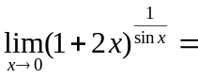 ．
2. 设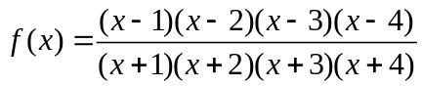，则：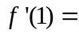 ．
3. 设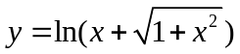，则：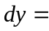 ．
4. 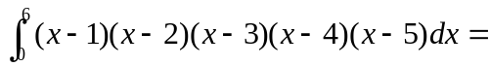 .
5. 微分方程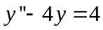的通解为 ．
二、选择题（每小题3分，共15分）
1. 若函数在的某邻域内有定义，且在处间断，则在处必定间断的函数为：( )．
（A）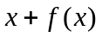 （B）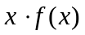 （C）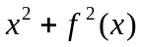 （D）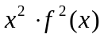
2. 设当时，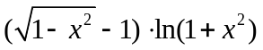是比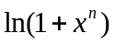高阶的无穷小，而是比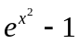高阶的无穷小，则：等于 ( )．
（A）4 （B）3 （C）2 （D）1
3. 设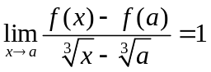，则：函数在处 ( )．
（A）取极大值 （B）取极小值 （C）可导 （D）不可导

4. 若函数的导函数是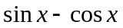，则有一个原函数为：( )．
（A）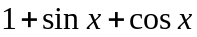 （B）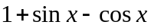
（C）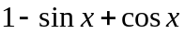 （D）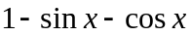
5. 微分方程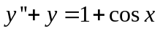的特解形式可设为：( )．
（A）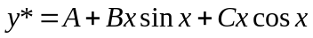 （B）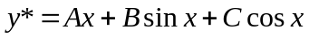
（C）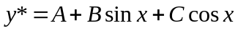 （D）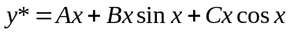

三、计算下列各题（每小题6分，共30分）
1. 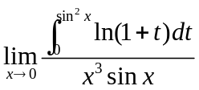； 2. 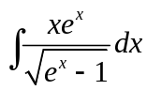；
3. 设函数 由方程 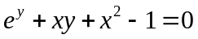 所确定，求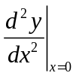；
4. 设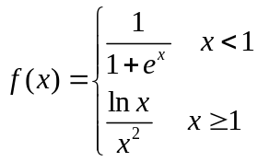，求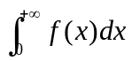； 5. 求微分方程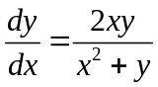的通解。

四、（本题满分10分）对函数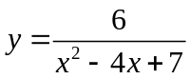填写下表：
单调减少区间 |  | 凹区间
单调增加区间 |  | 凸区间
极值点 |  | 拐点
极值 |  | 渐近线方程
五、（本题满分10分）证明：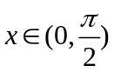时，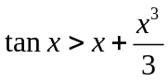．
六、（本题满分12分）过曲线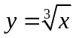上点A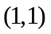作切线，记该切线与曲线及轴所围平面图形为，
（1）求平面图形的面积；
（2）求平面图形绕轴旋转一周所得旋转体的体积。
七、（本题满分8分）函数在闭区间上连续，开区间内可导，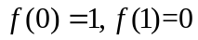，证明：（1）存在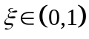，使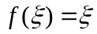；
（2）存在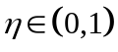，使

